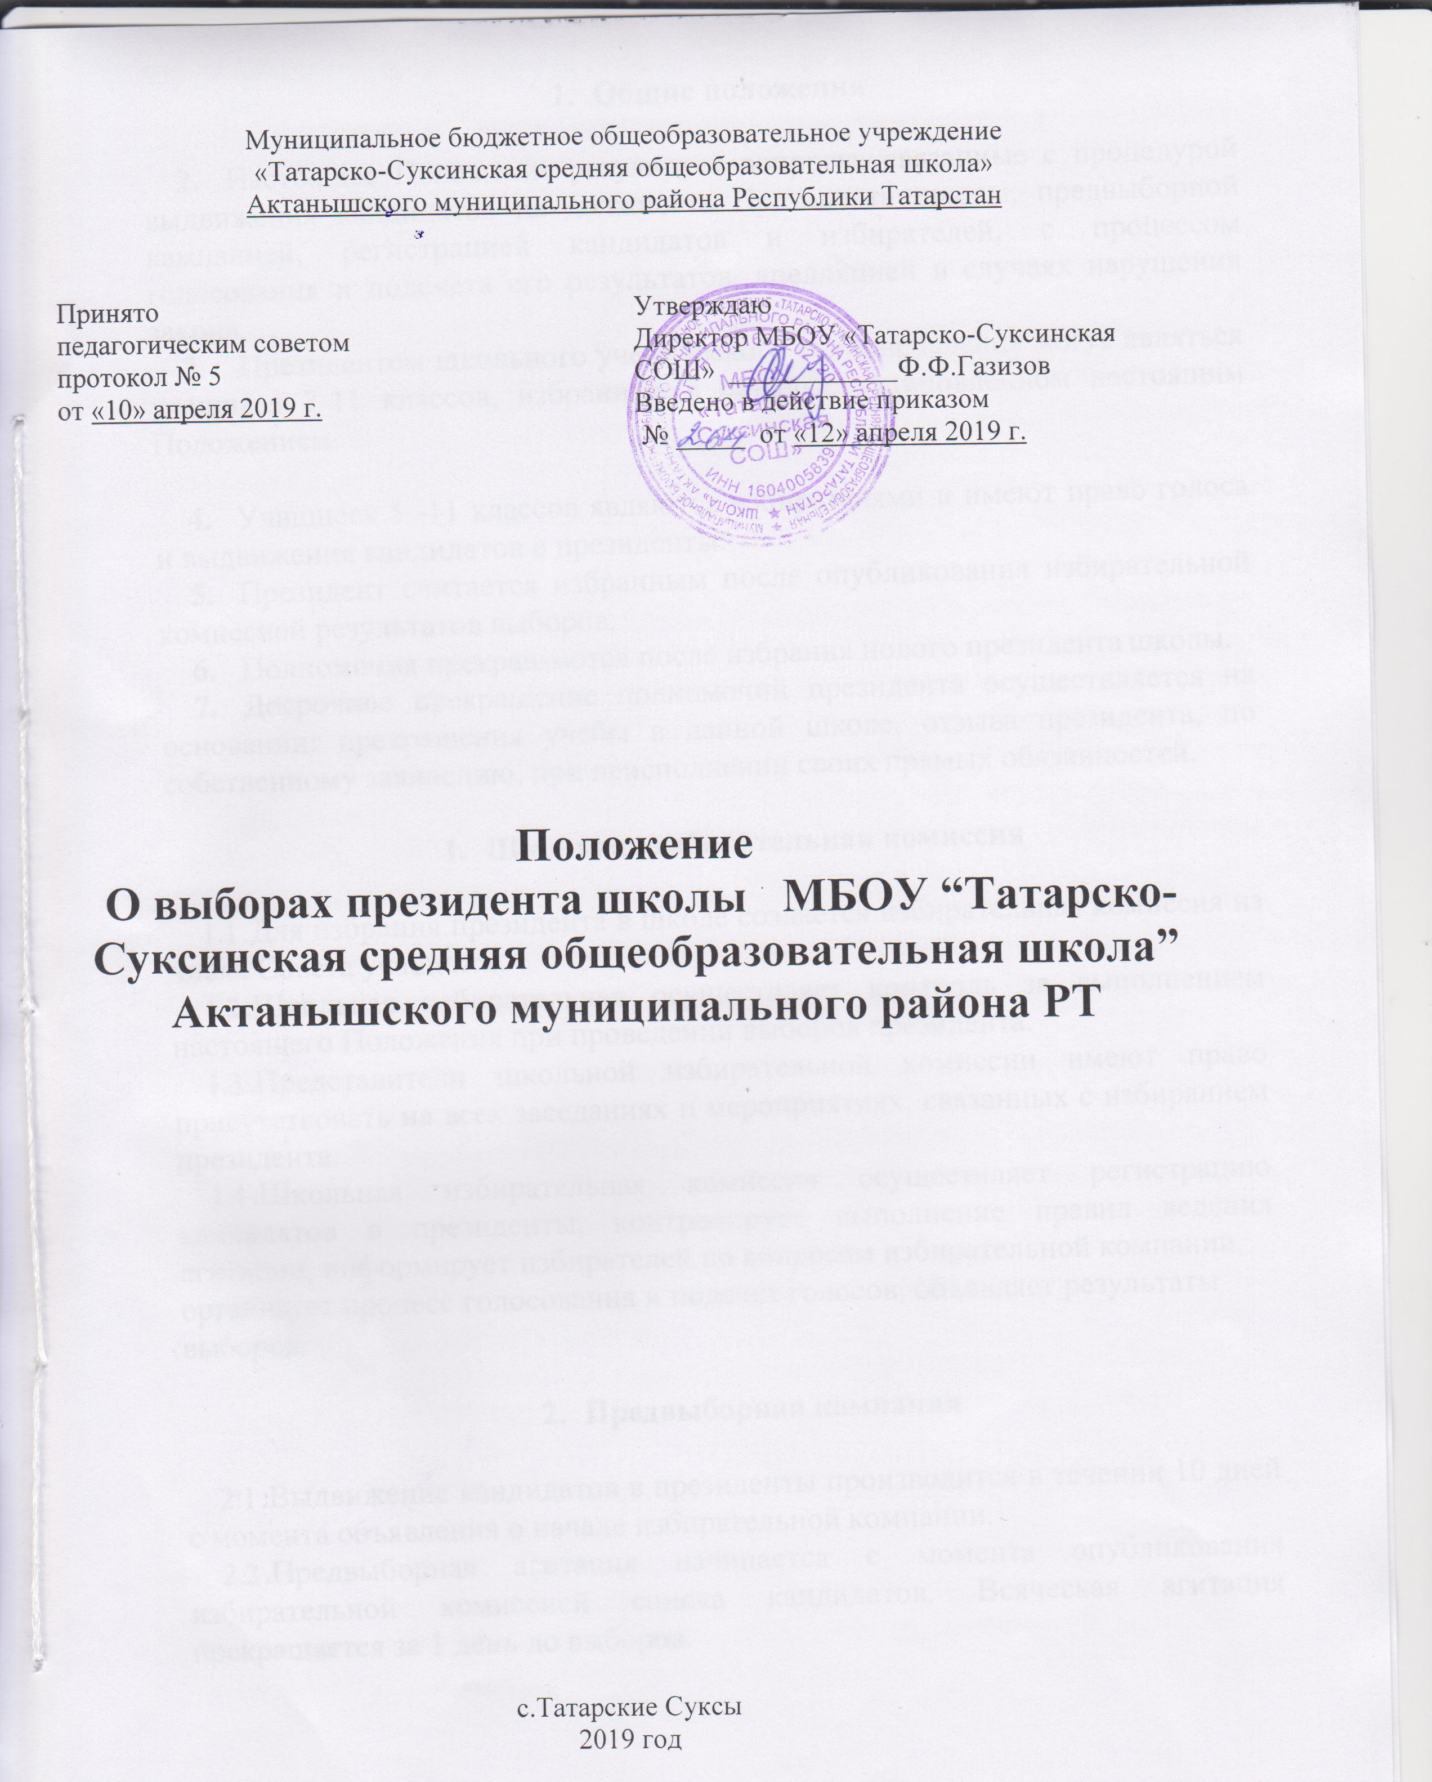

Общиеположения

  - Настоящее Положение регулирует вопросы, связанные с процедурой выдвижения кандидатов на должность Президента школы, предвыборной кампанией, регистрацией кандидатов и избирателей, с процессом голосования и подсчета его результатов, апелляцией в случаях нарушения закона.
  - Президентом школьного ученического самоуправления могут являться учащиеся 7-11 классов, избранные в порядке, установленном настоящим Положением.

  - Учащиеся 5 -11 классов являются избирателями и имеют право голоса и выдвижения кандидатовв президенты.
  - Президент считается избранным после опубликования избирательной комиссией результатоввыборов.
  - Полномочия прекращаются после избрания нового президенташколы.
  - Досрочное прекращение полномочий президента осуществляется на основании: прекращения учебы в данной школе, отзыва президента, по собственному заявлению, при неисполнении своихпрямых обязанностей.

Школьная избирательнаякомиссия

  - .Для избрания президента в школе создается избирательная комиссия из числа Советаучащихся.
  - .Школьная избирательная осуществляет контроль за выполнением настоящего Положения при проведении выборовпрезидента.
  - .Представители школьной избирательной комиссии имеют право присутствовать на всех заседаниях и мероприятиях, связанных с избиранием президента.
  - .Школьная избирательная комиссия осуществляет регистрацию кандидатов в президенты, контролирует выполнение правил ведения агитации, информирует избирателей по вопросам избирательной компании, организует процесс голосования и подсчет голосов, объявляет результаты выборов.

Предвыборнаякампания

  - .Выдвижение кандидатов в президенты производится в течении 10 дней с момента объявления о начале избирательнойкомпании.
  - .Предвыборная агитация начинается с момента опубликования избирательной комиссией списка кандидатов. Всяческая агитация прекращается за 1 день довыборов.

  - .Формы агитации определяются избирательной комиссией по согласованию с администрацией школы, при этом каждому кандидату обеспечиваются равныеусловия.
2.4. Листовки, плакаты, газеты могут вывешиваться на специальных стендах.
  - .Запрещается распространять информацию и агитировать против других кандидатов.
  - .Избирательная комиссия имеет право снять кандидата с избирательной компании за не однократные нарушения правил предвыборной агитации, которые были зафиксированы членами избирательной комиссии и документальнооформлены.

Порядок избранияпрезидента

  - .Для проведения общешкольного голосования избирательная комиссия организует работуизбирательного участка.
  - .За час до начала выборов урна опечатывается членами избирательной комиссии. Об этом составляется протокол, в котором указывается, что урна осмотрена и былапустой.
  - .Кандидаты вправе направлять наблюдателей для контроля за ходом голосования. Наблюдатели не вмешиваются в работу избирательной комиссии.
  - .Бюллетени выдаются строго по утвержденному избирательной комиссиейсписку.
  - .В списке кандидатов избиратель ставит любой знак в пустом квадрате напротив фамилии кандидата, за которого отдает свойголос.
3.6. Избиратель должен самостоятельно выбрать одну фамилию в списке кандидатов в Президенты.
  - .Заполненные бюллетени помещаются в урны дляголосования.
  - .Если по какой-либо причине избиратель не может принять участие в голосовании в назначенный день, он имеет право проголосовать досрочно. Для этого он подает письменное заявление в избирательнуюкомиссию.
  - .Оставшиеся не использованными бюллетени уничтожаются, о чем составляется соответствующий акт.
3.10. После голосования урна вскрывается членами избирательной комиссии, и подсчитываются голоса, поданные за каждого кандидата.

Подведение результатоввыборов

  - .Результаты голосования оформляются протоколом, в котором указывается: количество выданных избирателям бюллетеней, количество бюллетеней, обнаруженных в урне, из них число бюллетеней, признанных недействительными, количество голосов, отданных за каждого кандидата. Протокол подписывается всеми членами избирательнойкомиссии.

  - .Выборы признаются состоявшимися, если на избирательный участок явилось более 50 %избирателей.
  - .Президент считается избранным, если его кандидатура набрала наибольшее количествоголосов.
4.4. Второй тур голосования назначается, если по результатам первого тура лидируют два кандидата, набравших равное количество голосов.
  - .В случае выявления нарушений настоящего Положения при организации выборов, их результаты могут быть объявлены недействительными.
  - .Результаты голосования оформляются протоколом, который подписывают председатель и секретарь избирательнойкомиссии.
  - .Официальные результаты выборов публикуются избирательной комиссией в течении учебного дняголосования.

